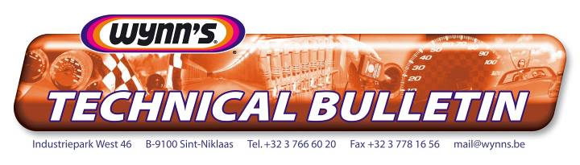
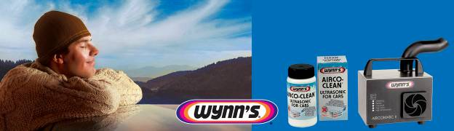
Наслаждайтесь снова и снова вдыхая свежий воздух в вашес автомобиле благодаря Wynn’s Airco-Clean® & Aircomatic®II
- Полностью очищает систему воздушного кондиционирования автомобиля
- Предотвращает развитие микроорганизмов в системе воздушного кондиционирования
- Устраняет неприятные запахи в системе воздушного кондиционирования
- Предотвращает появление аллергических реакций
- Процесс полностью автоматизирован, нетрудоемок, прост

1. ВВЕДЕНИЕ
Все больше и больше автомобилей оборудуются системами воздушного кондиционирования.
Это повышает комфорт внутри автомобиля
Наиболее приятная температура ведет к концентрации внимания и повышению безопасности.

2. КАК ФУНКЦИОНИРУЕТ СИСТЕМА АВТОМОБИЛЬНОГО ВОЗДУШНОГО КОНДИЦИОНИРОВАНИЯ?
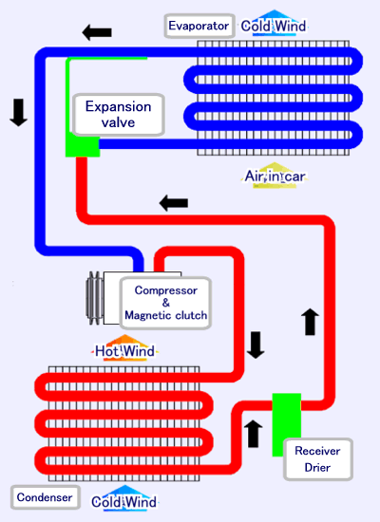
- Газ циркулирует в замкнутой системе
- Он сжимается (в компрессоре) и охлаждается (в конденсаторе)
- Газ превращается в жидкость
- Жидкость распространяется и превращается в газ (на испарителе)
- Благодаря испарению окружающая температура на испарителе падает
- Когда теплый воздух проходит сквозь тонкие пластины испарителя, он охлаждается. Этот охлажденный воздух поступает внутрь автомобиля.
3. ПРОБЛЕМЫ СИСТЕМЫ ВОЗДУШНОГО КОНДИЦИОНИРОВАНИЯ
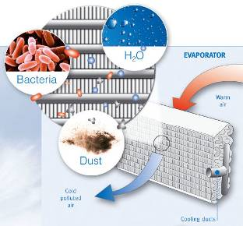
Понижение температуры на поверхности испарителя ведет к конденсации влаги. Капли воды скапливаются между охлаждающими пластинами.

На испарителе могут накапливаться различные загрязнители (пыль, листья, насекомые, никотин и пыльца).

Темнота + влажность = идеальные условия для развития микроорганизмов
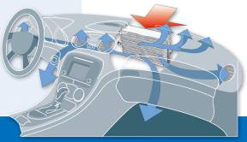

4. РЕШЕНИЕ

Удалить загрязнение и очистить поверхности испарителя с тем, чтобы не допустить нового появления микроорганизмов на длительный срок.

4.1. Аэрозоли

Баллоны аэрозолей имеют преимущество благодаря тому, что нет необходимости в оборудовании.

Отрицательные моменты следующие:
- Крупные капли, которые легко конденсируются, когда они достигают испарителя.
- Слишком велики, чтобы проходить сквозь салонный фильтр, то есть необходимо его снимать во время обработки.
- В течение всего процесса обработки необходимо постоянно нажимать на клапан для распыления аэрозоли.
- Время обработки ограничено в связи с необходимостью этих действий.
- Тот, кто применяет аэрозоль, находится во время обработки внутри и вдыхает пары аэрозоли.
- Имеется риск попадания продукта на пластмассовые части и коврик внутри салона автомобиля из-за образования капель при конденсации аэрозоли.
4.2. Wynn’s Airco-Clean® system

Установка Wynn’s Aircomatic®II в сочетании с продуктом Airco-Clean® Ultrasonic for Cars, дает следующие преимущества:

- Полностью автоматизированный процесс очистки. Оборудование подготавливается в течение менее 1 минуты и не требует дополнительных действий в процессе обработки.
- Очистка автоматически прекращается при минимальном уровне жидкости или максимальном времени обработки, адаптирована для окружающей температуры.
- Оптимально безопасное оборудование. Защита от слишком низкого и высокого уровня жидкости, слишком высокой температуры и перегрузки.
- Общая продолжительность обработки около 15 минут, которая обеспечивает полную очистку внутри салона автомобиля.
- Очень малый размер капель(< 5 μm) позволяет им проникнуть в мельчайшие и наиболее удаленные части испарителя.
- Весьма эффективная жидкость очищает систему от заражения
- микроорганизмами на срок около одного года
5.УСТАНОВКА AIRCOMATIC® II
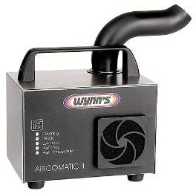
- Ультразвуковые колебания генерируют туман из капель малого размера(< 5μm), при помощи высококачественных ультразвуковых элементов.
- Жидкость не нагревается внутри установки при обработке.
- Вентилятор нагнетает туман в специальный патрубок. Его форма служит для транспортировки всех капель размером более 5 μm внутрь установки.
- Вентилятор защищен от пыли и влаги фильтром.
- Корпус установки из нержавеющей стали.
- Встроенный трансформатор.
- Сенсоры для высокого и низкого уровня жидкости, высокой температуры.
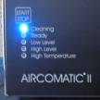
- Микропроцессор контролирует длительность обработки в зависимости от окружающей температуры и переключатели условий обработки.
- Четкие инструкции последовательности процесса обработки с сигнальными лампами.
- Простой способ включения/выключения установки(кнопка)
- Просто заменить предохранитель и наличие запасного предохранителя.

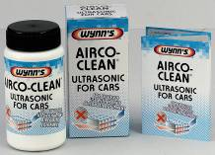
- 6.ЖИДКОСТЬAIRCO-CLEAN® ULTRASONIC FOR CARS

- Дезинфецирующая жидкость на основе воды
- Нетоксична
- Не вызывает раздражения
- Не огнеопасная

Важно!
Установка может использоваться только с жидкостью Wynn’s, а жидкость Wynn’s только с установкой Wynn’s.
Технология установки и жидкости адоптированы друг к другу.
Неправильная эксплуатация или применение неадаптированной жидкости может привести к недостижению эффекта. Все гарантии на установку и продукт при этом теряют силу.

7. РЕЗУЛЬТАТЫ ИСПЫТАНИЙ.

  - Основной активный компонент в формуле Wynn’s был испытан поставщиком сырья

Тест на подготовку активной субстанции произведен в соответствии с основными требованиями VII-го DGHM (Deutsche Gesellschaft für Hygiene und Mikrobiologie),
prof. J Möse, Graz, 27.02.1991

- Вируцидность активной субстанции против человеческого ротавируса, strain WA, Dr. J. Steinmann, Bremen, 04.01.1991
- Микробиологическая эффективность активной субстанции в общем сравнении с поверхностными дезинфектантами
- Тест с концентратом активной субстанции на соответствие использования в качестве дезинфектанта для сливных отверстий ванн, Dr.P. Goroncy-Bermes, Norderstedt, 19.02.1991
- Отчет о тесте по активной субстанции для включения в DGHM List, Prof. Dr. med. R. Schubert, Frankfurt, 09.03.1992
- Эффективность против вируса СПИДа, Dr. P. Goroncy-Bermes, Norderstedt, 08.10.1991
- Очистка и дезинфекция в больницах , Department of Biology, Dr. P. Goroncy-Bermes, Norderstedt, 20.10.1993
- Тест эффективности дезинфектантов против мульти-резистентных стафилококов (MRSA), Dr.P. Goroncy-Bermes, Norderstedt, 10.04.1995
- Тест на эффективность химических дезинфектантов (активная субстанция) по разрушению вируса гепатита B (HBV), Dr. rer. nat. Dr. med. G Schwalbach, Bad Mergentheim, 20.09.1994
- Тест на эффективность активной субстанции против Mycobacterium terrae в кантитативном тесте суспензии, Dr.P. Goroncy-Bermes, Norderstedt, 23.07.1997
Эффективность активного компонента против следующих бактерий

- Staphylococcus aureus,
- Escherichia coli,
- Candida albicans,
- Aspergillus niger,
- Penicillium funiculosum,
- Cladosporium cladosporoides,
- Streptococcus faecalis,
- Bacillus cereus,
- Pseudomonas aeruginosa,
- Klebsiella pneumoniae,
- Salmonella typhimurium.

  - Тест на качество установки Wynn’s Airco-Clean®

7.2.1. Тест на долговременный период работы (NEN 6265)

- Предварительно обработанная алюминиевая поверхность
- Зараженные legionella pneumophila
- Помещенная во влажную среду при 35°C
- Отмечен новый рост колоний legionelle
- Тест проводился в течение 6 месяцев
- Рост микроорганизмов не отмечен в этот период

7.2.2. Тест в Университете в г. Пиза

- OECD No4 ежеднвно орально
- Максимальное значение LD50 = 28,31 мл/кг +/- 10,09 мл/кг
- LD50 = возможность в 50%, что guinea pigs погибает
- OECD No 402
- Нет летального эффекта при применении через кожу
- OECD No 403
- Нет летального эффекта при применении через вдыхание распыленного продукта
- OECD No 404
- Нет раздражения кожи (нет эритемы или экземы)
- OECD No 406
- Интрадермическая инъекция: нет раздражения кожи

7.2.3. Практические испытания на автомобилях:

Метод:
Разместить 2 тестируемых образца перед фронтальным вентиляционным отверстием
Один с бактериями к вентиляционному отверстию
Один с грибками к вентиляционному отверстию
Близко ко всем другим вентиляционным отверстиям
Отрегулировать температуру внутри на 5°C ниже температуры окружающей среды
Включить кондиционер и поставить в положение рециркуляции
Отрегулировать скорость вентилятора на максимум
Оставить образцы под воздушной струей в течение 2 минут
Оставить образцы на инкубацию в течение 3 дней
Провести обработку Airco-Clean® и повторить тест в новыми образцами
Сравнить зараженные образцы до и после обработки Airco-Clean®

Volvo S 60
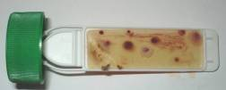
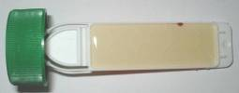
Бактерии: Перед обработкой После обработки

Peugeot 406
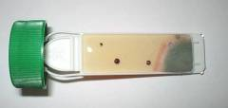
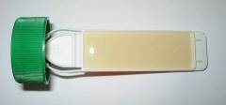

Бактерии До обработки После обработки

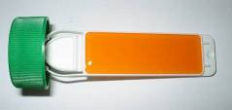

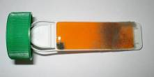

Грибки До обработки После обработки

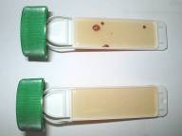
Toyota Avensis
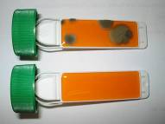
До обработки

После обработки

Бактерии Губки

7.2.4. Практический лабораторный тест

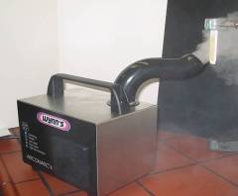
Обнаружены бактерии, как описано в предыдущих тестах в автомобилях.
Поместить эти бактерии в 2 пробирки с образцами для заражения.
Поместить один из образцов в туман продукта Airco-Clean, созданный установкой Aircomatic®II, в течение полной обработки (около 15 минут).
Оставить образцы на инкубацию в течение 3 дней (темп. 40°C).
Повторить опыт с грибками.

Результат:
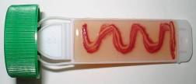
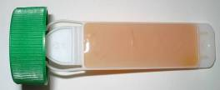

Бактерии До обработки После обработки

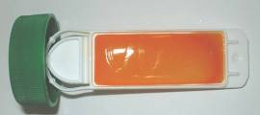

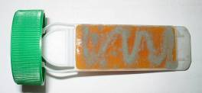

Грибки До обработки После обработки
7.2.5. Тест на неабсорбацию на уголном салонном фильтре - Метод: определение активного компонента

Формируется белый осадок после добавления азотной кислоты (HNO₃)*
В соответствии с их структурой некоторые активные субстанции осаждаются с титрантом **
*http://pharm.newdruginfo.com
**Титрация фармацевтической промышленности, Mettler-Toledo, Usercom 6,2001

 | HNO₃ | Na-tetraphenylborate
1 мл Airco-Clean
Чистый | +++ | +++
Разбавлен 1:10 | ++ | ++
Разбавлен 1:50 | + | +
Разбавлен1:100 | + | +
0 = нет информации об отложениях
+++ = сильное образования отложений

 | HNO₃ | Na-tetraphenylborate
1 мл 1% раствора чистого активного компонента
Чистый | +++ | +++
Разбавлен 1:10 | ++ | ++
Разбавлен 1:50 | + | +
Разбавлен 1:100 | + | +
0 = нет информации об отложениях
+++ = сильное образование отложений

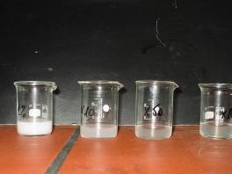
Заключение:

Прибавлением 65% раствора HNO₃ может быть обнаружен активный компонент
Даже концентрация 0.0001 г. Можно обнаружить следы активного компонента

Эффект активированного угля на активные ингридиенты обработки кондиционера лабораторный тест с установкой Aircomatic®II

Черное резиновое кольцо
Красн. Резин. пробка для герметиз. герметизациRed rubber sealant for extra closure
Aircomatic II
Start
Stop
Cleaning
Ready
Low level
High level
High temperature
Мембранный насос

Процедура теста
50 мл раствора
Активный компонент определяется в «осадке»
Раствор A: 50 мл формулы Airco-Clean®
Раствор B: 50 мл 1% раствора чистого активного компонента.
В обоих случаях выли обнаружены следы активного компонента в одинаковых количествах как в изначальном растворе

Заключение: Нет абсорбации активного компонента фильтром из активированного угля

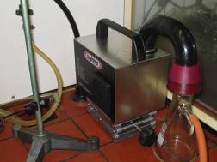

Проведение теста

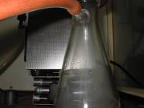
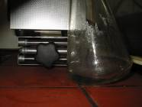

Формирование тумана Обнаруженные осадки

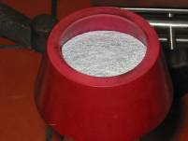
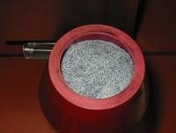

Фильтр до Фильтр после

Для того, чтобы определить, могут ли фильтры из активированного угля абсорбировать активный ингридиент, был использован следующий тест:
Пропитав x г разрезанный на кусочки фильтр с x мл раствора
Проследить во времени возможную абсорбацию активного ингридиента

Результаты:
Раствор A:
2 г фильтра активированного угля + 10 мл Airco-Clean®
Не обнаружено активного компонента после 95 часов
Раствор B:
4 г фильтра активированного угля + 20 мл Airco-Clean®
Не обнаружено активного компонента после 54часов

Раствор C:
6 г фильтра активированного угля + 20 мл Airco-Clean®
Не обнаружено активного компонента после 24часов

Заключение: во время обработки в течение 20 минут со100 мл Airco-Clean®, абсорбированное количество материала незначительно.
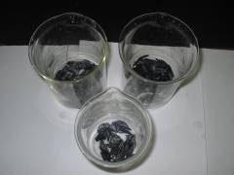

Мензурки с частицами фильтров из активированного угля и остатков жидкости
Airco-Clean®

Общие заключения:
Подтверждено отсутствие потерь активного ингридиента при распылении через фильтр из активированного угля (лаб. Тест обработки с использованием установки
Aircomatic®II)
Абсорбация активного компонента обнаружена при воздействии суровых условий (впитывание) и после более, только чем 24 часа

Следовательно, мы считаем, что:
- Активный компонент(ы) достигают всех частей системы кондиционирования воздуха автомобиля даже с установленными фильтрами из активированного угля
- Фильтры из активированного угля не нейтрализуют эффективность активного ингридиента

При наличии салонного фильтра, даже из активированного угля, нет необходимости его предварительного демонтажа!

- ОБРАБОТКА

Прост в использовании, менее 1 минуты для подготовки
Обработка осуществляется полностью в автоматическом режиме
Нет необходимости снимать салонный фильтр = экономия времени

Нет необходимости снимать фильтр из активированого угля

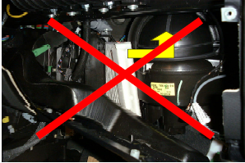

Лабораторные тесты показали, что фильтр не абсорбирует активные компоненты
При обработке Airco-Clean® (см. страницу 7 – тест на угольном фильтре)

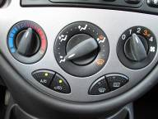
Указание по применению:

- Запустить двигатель
- Поставить вентилятор на режим малой скорости
- Установить температуру на 22°C
- Пустить поток воздуха только через центральное вентиляционное отверстие
- Поставить в режим рециркуляции
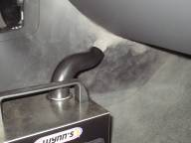
- Залить 1 бутылку в 100 мл жидкости в установку
- Установить установку на пол между приборной доской в режиме рециркуляции и местом пассажира справа от водителя (иногда во стороны водителя)
- Вставить патрубок и направить его в сторону отверстия рециркуляции
- Открыть окно на 2 см и выставить шнур питания в него
- Подключить шнур питания к источнику тока
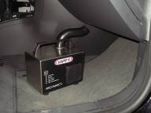
- Нажать кнопку пуска и закрыть все двери
- Обработка началась и автоматически остановится, нет необходимости в контроле.
- После обработки открыть все двери на несколько минут для проветривания салона автомобиля

9. ОММОЛОГАЦИИ

Установка Aircomatic®II + Airco-Clean® жидкость используются или официально оммологированы многими производителями автомобилей, например:
Volkswagen, Audi, Porsche, Peugeot,
Citroën, Mercedes, Renault, Hyundai,
BMW

